

Уважаемые коллеги!

Поздравляю вас
с Новым годом и Рождеством!

С Новым годом я вас поздравляю.
Новый год, новый шаг, новый шанс
Но останется пусть — я желаю —
Между новым и старым баланс.

Новый год — это новые вехи,
Это новой судьбы колея!
Пусть же новыми будут успехи,
Пусть же верными будут друзья!
Пусть несмотря на снег и холод,
Живёт на сердце теплота,
И рядом будет тот кто дорог,
И исполняется мечта,
И расстаётся с годом прошлым
Душа спокойно, без труда.
Пусть будет Новый год удачным,
Здоровья, счастья и добра!
С уважением,
Главный врач
ГБУЗ НСО «ГП № 13»
А. В. Обухов

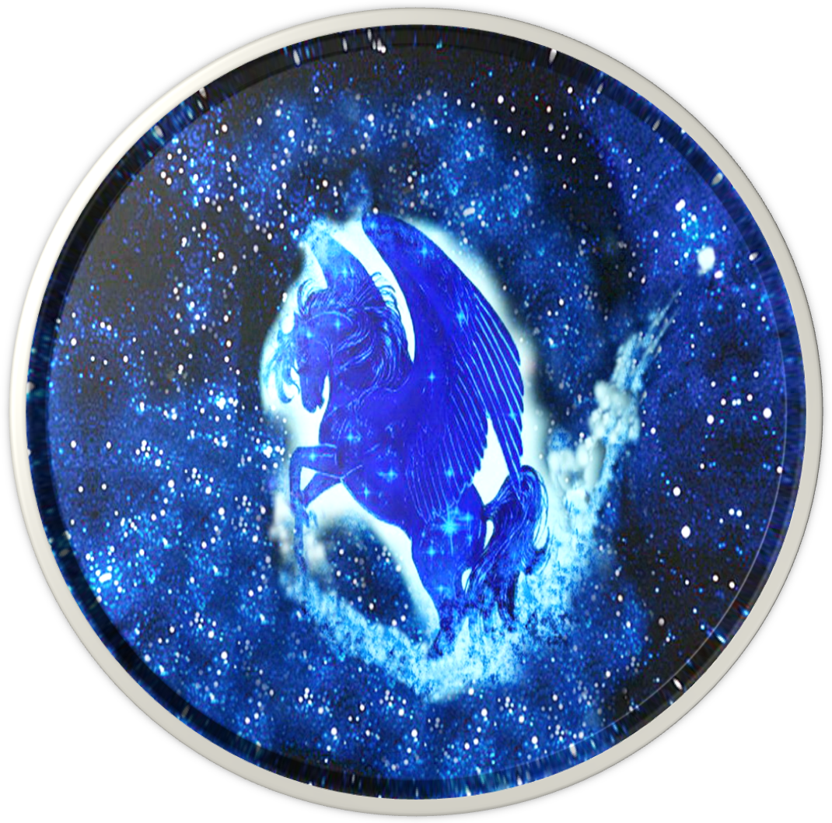
2014 годом!
С Наступающим

